INFORME DE PRUEBAS
DE RENDIMIENTO
Sistema ATS-UCE · API REST
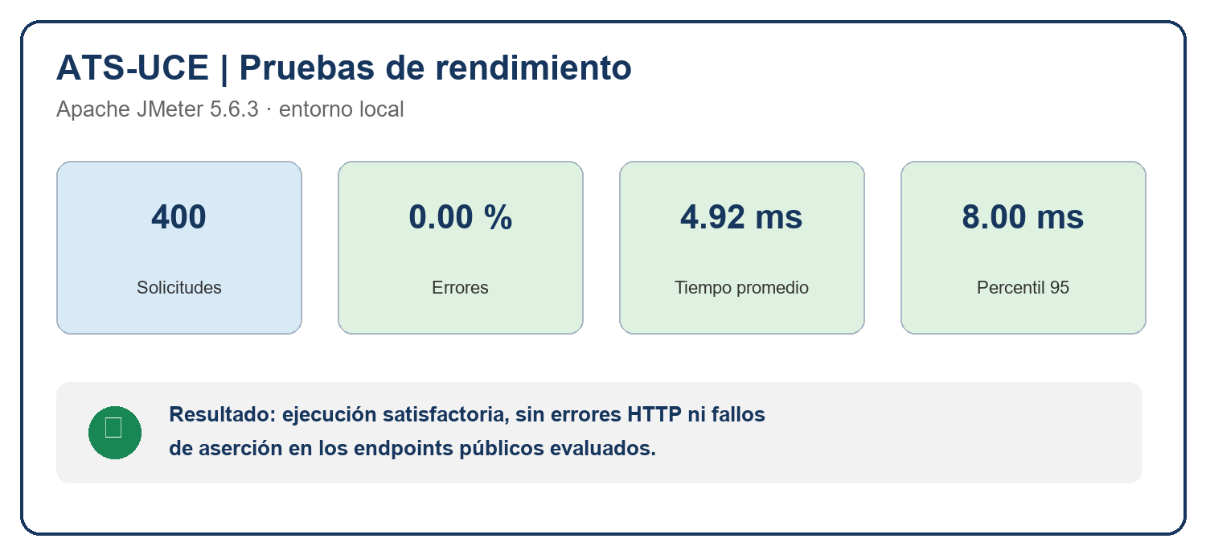
Dato | Valor
Herramienta | Apache JMeter 5.6.3
Fecha de ejecución | 25/07/2026 14:41:30 (UTC-05:00)
Ambiente | Desarrollo local · http://localhost:8000
Plan | jmeter/ats-uce-performance.jmx

1. Resumen ejecutivo
Se ejecutó una prueba de carga sobre dos endpoints públicos de solo lectura de la API ATS-UCE. La ejecución procesó 400 solicitudes en 23.847 segundos, sin errores. El tiempo promedio global fue 4.92 ms y el percentil 95 fue 8.00 ms.
Los resultados son satisfactorios para el escenario local evaluado. No constituyen por sí solos una certificación de capacidad productiva, ya que cliente, API y contenedores se ejecutaron en el mismo equipo.

2. Objetivo y alcance
El objetivo fue observar estabilidad, latencia y capacidad de respuesta de operaciones seguras de consulta bajo concurrencia progresiva, evitando cambios en la base de datos y la activación de correo, almacenamiento o análisis con inteligencia artificial.
Incluido | Excluido
GET /api/v1/health | Creación y eliminación de vacantes
GET /api/v1/vacancies/ | Carga y procesamiento de hojas de vida
Validación de código HTTP 200 | Evaluaciones, aprobaciones y notificaciones
Conexiones HTTP persistentes | Endpoints protegidos con JWT

3. Configuración de la prueba
Parámetro | Valor
Usuarios virtuales configurados | 20
Ramp-up | 20 segundos
Iteraciones por usuario | 10
Solicitudes por iteración | 2
Pausa entre solicitudes | 250 ms
Solicitudes esperadas | 400
Hilos simultáneos máximos observados | 6
Timeout de conexión / respuesta | 5.000 ms / 10.000 ms

Aunque se configuraron 20 usuarios virtuales, el máximo simultáneo observado fue 6. Esto ocurre porque los usuarios se incorporaron durante el ramp-up y las iteraciones terminaron rápidamente; algunos finalizaron antes de que ingresaran los últimos.

4. Resultados
Muestra | N | Error | Prom. | Mediana | P90 | P95 | P99 | Máx.
GET Health | 200 | 0.00 % | 4.69 | 4.00 | 7.00 | 8.00 | 10.99 | 21.00
GET Public Vacancies | 200 | 0.00 % | 5.16 | 5.00 | 7.00 | 8.00 | 23.90 | 31.00
Total | 400 | 0.00 % | 4.92 | 4.00 | 7.00 | 8.00 | 13.97 | 31.00

Todos los tiempos están expresados en milisegundos.
Indicador global | Resultado
Throughput | 16.77 solicitudes/segundo
Datos recibidos | 4.09 KiB/s
Datos enviados | 2.57 KiB/s
Códigos HTTP observados | 200
Errores / fallos de aserción | 0 / 0

5. Evaluación
Criterio indicativo | Resultado | Estado
Tasa de errores = 0 % | 0.00 % | CUMPLE
Percentil 95 < 500 ms | 8.00 ms | CUMPLE
Máximo < 1.000 ms | 31.00 ms | CUMPLE
Respuestas HTTP esperadas | 200 | CUMPLE

Los umbrales anteriores se emplean como criterios indicativos para esta evaluación y no reemplazan acuerdos de nivel de servicio aprobados por el proyecto. La API mantuvo respuestas correctas y latencias bajas durante la carga aplicada.

6. Conclusiones y recomendaciones
- La ejecución finalizó sin errores en las 400 solicitudes realizadas.
- Los endpoints de salud y vacantes públicas respondieron de forma estable en el ambiente local.
- El percentil 95 global de 8 ms indica baja variabilidad para el escenario medido.
- Se recomienda repetir la prueba en un ambiente QA separado, con JMeter en otro equipo y monitoreo de CPU, memoria, base de datos y red.
- Para determinar el punto de saturación deben ejecutarse escenarios escalonados y una prueba de duración sostenida.
- Los flujos que modifican datos solo deben probarse con fixtures controlados y servicios externos de prueba.

7. Evidencias y trazabilidad
Artefacto | Ubicación
Plan de prueba | jmeter/ats-uce-performance.jmx
Resultados crudos | jmeter/results/results.jtl
Panel HTML | jmeter/results/html/index.html
Estadísticas utilizadas | jmeter/results/html/statistics.json
Informe Word | docs/Informe_Pruebas_Rendimiento_JMeter_ATS-UCE.docx

El documento fue generado automáticamente a partir de statistics.json y results.jtl. Los valores pueden reproducirse ejecutando nuevamente el plan y regenerando este informe.

